GIỚI THIỆU SÁCH: Chủ đề Nhà giáo
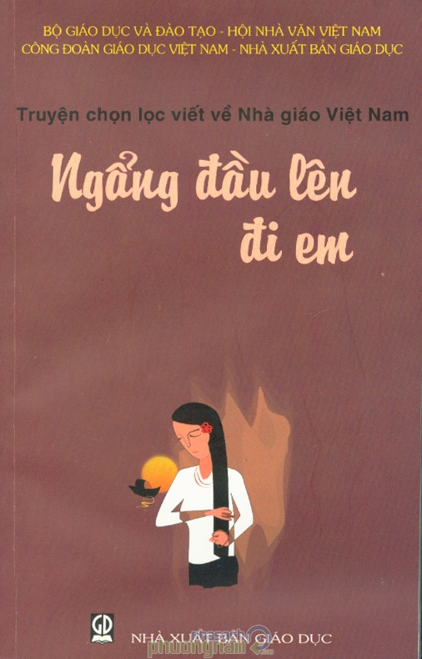
Tác phẩm: “NGẨNG ĐẦU LÊN ĐI EM”
TK
1808

Ngẩng đầu lên đi em: Truyện chọn lọc viết về Nhà giáo Việt Nam/ Đỗ Tiến Thụy…- Tái bản lần thứ nhất.- H. : Giáo dục, 2008.- 261tr.; 21cm
SĐKCB: 1909
Kính thưa quí thầy cô giáo!
Ngày nhà giáo Việt Nam được tổ chức hằng năm vào ngày 20 tháng 11. Đây là ngày lễ hội của ngành giáo dục nhằm tôn vinh nghề dạy học, vinh danh các gương điển hình trong sự nghiệp giáo dục, đẩy mạnh phong trào thi đua "Dạy tốt, học tốt" cũng như khơi dậy tình cảm, đạo đức, truyền thống "tôn sư trọng đạo" và đề cao trách nhiệm của nhà giáo trong sự nghiệp giáo dục thế hệ tương lai của đất nước. Trong buổi sinh hoạt dưới cờ hôm nay tổ cộng tác thư viện xin gởi đến quý thầy cô cùng các bạn học sinh một tác phẩm, đó là “Ngẩng đầu lên đi em” do nhà xuất bản Giáo dục ấn hành năm 2008. Tập truyện “ Ngẩng đầu lên đi em” dày 261 trang gồm 25 câu chuyện. Mỗi câu chuyện đều thể hiện một dòng cảm xúc rất riêng.
Mở đầu tập truyện là tác phẩm” “ Ngẩng đầu lên đi em” của Đỗ Tiến Thụy, đây là tác phẩm mang sắc màu kì diệu của yêu thương. Tình yêu thương đã làm nên kỳ tích mà y học ngỡ đành lui bước. Cô học trò dị tật khớp cổ bị gọi là Nghẹo đã trở thành thiếu nữ tên Nga xinh đẹp với chiếc cổ cao kiêu hãnh nhờ cô giáo Nhâm – người đã đón em về kèm dạy và yêu thương em.
Cô giáo dùng tay giữ chiếc đầu “ bấy bớt” ngỡ không thể nào trụ được trên cổ mà cứ đổ oặt xuống vai. Cô giữ rất lâu rồi khẽ buông tay một lát, cái cổ theo phản xạ cưỡng lại, bớt bấy dần. Cứ thế, cô tập cho Nga. Mỗi sáng cô cài lên tóc Nga một bông hoa hồng thắm. Bốn năm liền bao nhiêu bồn hoa khích lệ Nga không “đổ cổ”. Vì nếu không, sẽ làm rơi nát bông hoa đẹp, hoa mang tình cảm và hy vọng của cô giáo.
Trước đó, bố em vì quá thương con nhưng nông nóng nên đã để gai vào vai. Khi chiếc cổ không thể giữ được đã oặt xuống, mặt em đầy máu. Và Nga đã chữa được dị tật nhờ câu khích lệ chan chứa yêu thương mỗi phút, mỗi giờ, mỗi ngày của cô Nhâm: “ Ngẩng đầu lên đi em:.
Và Nga đã trải qua thời gian vô cùng hạnh phúc trong tình yêu đôi lứa, nhưng rồi Nga lại trở về, lại chia sẻ với cô giáo Nhâm. Nga muốn dựa vào bờ vai cô giáo mình mà khóc. Thế nhưng lần này cô giáo lại nói, vẫn là cái câu quen thuộc đó: “Ngẩng đầu lên đi em”. Lời nhắc của cô giáo Nhâm không còn để chữa một dị tật riêng thuở nào của Nga mà chữa sự mặc cảm, thiếu tự tin, vốn luôn ở góc nào đó trong chúng ta. Vì thế “Ngẩng đầu lên đi em” vừa là lời động viên, là lời thôi thúc và là một mệnh lệnh để các trò bước vào đời với một tư thế, một thái độ sống thẳng thắn, tự chủ hơn.
Hay như truyện “Tiết dạy cuối cùng” (của Nguyễn Anh) lại đem đến những nỗi xúc động khác… Một thầy giáo đau đáu vì nghề, hết lòng với chuyên môn. Lo bàn giờ thao giảng mà bẵng quên bữa ăn gia đình, đi nhận giải thưởng giáo viên dạy giỏi về gặp cướp, cướp “buông tha” và “biếu” thêm tiền vì nhận ra ông giáo nổi tiếng trong vùng. Thầy bị ung thư, sau lần mổ thầy chỉ còn da bọc xương nhưng thầy thèm dạy, “thầy nhớ học trò, thầy nhớ bục giảng đến cồn cào. Cho đến một lần, thầy cố chống gậy lê bước đến lớp”, thầy năn nỉ đồng nghiệp trẻ: “Nhớ lớp quá, cho anh dạy một tiết”. Những ánh mắt học sinh long lanh nước mắt nhìn thầy, rồi tất cả gục xuống bàn òa lên nức nở. Nước mắt thầy cũng trào ra. Đó là tiết dạy cuối cùng trong đời của một nhà giáo yêu nghề.
Cuốn sách với 25 câu chuyện, là 25 nỗi lòng, 25 dư âm khó quên về những câu chuyện về tình thầy nghĩa trò, tình bạn học đường lại càng thêm ý nghĩa.
Hy vọng, tập truyện này như một món quà tinh thần quý giá gửi đến tất cả các thầy cô trong ngày 20/11. Và tập truyện ngắn “ Ngẩng đầu lên đi em” hiện có tại thư viện nhà trường, rât mong quý thầy cô và các bạn đến đọc.

NGƯỜI GIỚI THIỆU

PHÒNG GIÁO DỤC – ĐÀO TẠO ĐẠI LỘC
TRƯỜNG TIỂU HỌC TRƯƠNG HOÀNH

GIỚI THIỆU SÁCH
Thaùng 11

Thời gian: 27/10/2018
Giới thiệu sách: NGẨNG ĐẦU LÊN ĐI EM
Hình thức: Giới thiệu trong họp hội đồng sư phạm nhà trường
Người giới thiệu: Nguyễn Văn Bình (Tổ cộng tác thư viện)

\

Tháng 11/2018

